Министерство науки и высшего образования Российской Федерации
Федеральное государственное бюджетное образовательное учреждение
высшего образования
«Вятский государственный университет»
Колледж ВятГУ

ОТЧЕТ
ПО ДОМАШНЕЙ КОНТРОЛЬНОЙ РАБОТЕ №5
«Исследование алгоритмов сортировки»
ПО ДИСЦИПЛИНЕ «Основы алгоритмизации и программирования»

Выполнил: студент учебной группы
ИСПк-203-52-00
Боков Михаил Андреевич

Преподаватель:
Бычкова Дарья Владимировна

Киров
2025

В отчете должны отображаться:
- Цель работы
- Формулировка задания (с вариантом)
- Описание алгоритма и ответы на вопросы
- Схема алгоритма с комментариями
- Код программы
- Результат выполнения программы
- Вывод

- Цель работы
Получить базовые сведения о наиболее известных алгоритмах сортировки, изучить принципы работы с текстовыми файлами
- Формулировка задания
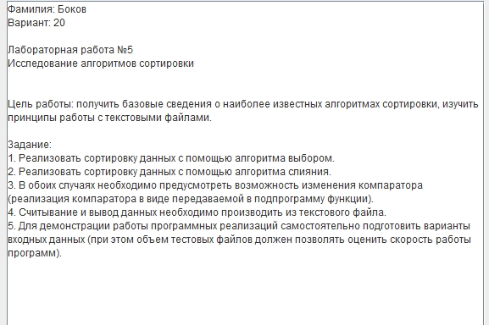

- Описание алгоритма
Сортировка выбором:
Ищем минимальный элемент в неотсортированной части и меняем его с первым неотсортированным. Повторяем для всего массива.
Сложность: O(n²)

Сортировка слиянием:
Делим массив пополам рекурсивно, пока не получим элементы. Затем сливаем пары упорядоченно.
Сложность: O(n log n)
- Схема алгоритма
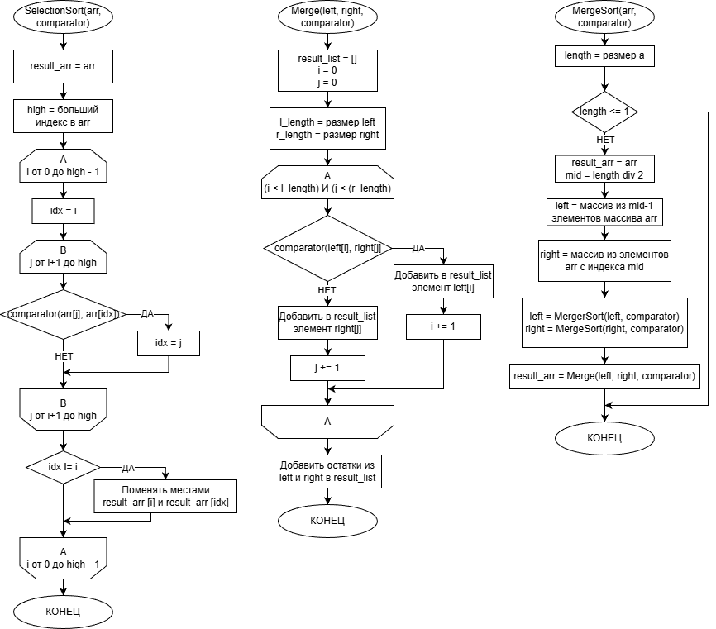

- Код программы
Pascal ABC
dkr_5.pas
uses Sorting, FileManagerUtility;

procedure SelectionSortMethod();
begin
var comparator: (integer, integer) -> boolean := (x, y) -> x <= y;
var InputFile := new FileManager<integer>('SelectionSort.dat');
InputFile.RandomFill(10000);
var arr := InputFile.ReadAll();

InputFile.PrintlnFile('Исходный массив:', 2);

MeasureExecutionTime(() -> SelectionSort(arr, comparator), 'Сортировка методом выбора заняла:');

InputFile.Overwrite(SelectionSort(arr, comparator));
InputFile.PrintFile('Отсортированный массив:');
end;

procedure MergeSortMethod();
begin
var comparator: (integer, integer) -> boolean := (x, y) -> x <= y;
var InputFile := new FileManager<integer>('MergeSort.dat');
InputFile.RandomFill(10000);
var arr := InputFile.ReadAll();

InputFile.PrintlnFile('Исходный массив:', 2);

MeasureExecutionTime(() -> MergeSort(arr, comparator), 'Сортировка методом выбора заняла:');

InputFile.Overwrite(MergeSort(arr, comparator));
InputFile.PrintFile('Отсортированный массив:');
end;

begin
SelectionSortMethod();
MergeSortMethod();
end.

Sorting.pas
unit Sorting;

interface
uses System.Diagnostics;

/// Сортировка методом выбора
function SelectionSort<T>(arr: array of T; comparator: (T,T) -> boolean): array of T;
/// Сортировка методом слияния
function MergeSort<T>(a: array of T; comparator: (T, T) -> boolean): array of T;
/// Замеряет время выполнения кода
procedure MeasureExecutionTime(action: () -> (); caption: string := 'Время выполнения');

implementation

function SelectionSort<T>(arr: array of T; comparator: (T,T) -> boolean): array of T;
begin
Result := arr;
for var i := 0 to Result.High - 1 do
begin
var idx := i;
for var j := i + 1 to Result.High do
if comparator(Result[j], Result[idx]) then
idx := j;

if idx <> i then
Swap(Result[i], Result[idx]);
end;
end;

function Merge<T>(left, right: array of T; comparator: (T, T) -> boolean): array of T;
begin
var ResultList := new List<T>;
var i := 0;
var j := 0;

// Сравниваем и добавляем элементы
while (i < left.Length) and (j < right.Length) do
begin
if comparator(left[i], right[j]) then
begin
ResultList.Add(left[i]);
Inc(i);
end
else
begin
ResultList.Add(right[j]);
Inc(j);
end;
end;

while i < left.Length do
begin
ResultList.Add(left[i]);
Inc(i);
end;

while j < right.Length do
begin
ResultList.Add(right[j]);
Inc(j);
end;

Result := ResultList.ToArray();
end;

function MergeSort<T>(a: array of T; comparator: (T, T) -> boolean): array of T;
begin
if a.Length <= 1 then
exit(a);

Result := a;

var mid := a.Length div 2;

var left := new T[mid];
for var i := 0 to mid - 1 do
left[i] := a[i];

var right := new T[a.Length - mid];
for var i := 0 to right.Length - 1 do
right[i] := a[mid + i];

left := MergeSort(left, comparator);
right := MergeSort(right, comparator);

Result := Merge(left, right, comparator);
end;

procedure MeasureExecutionTime(action: () -> (); caption: string);
begin
var start := MillisecondsDelta;

try
action();
finally
Print('');
end;

var elapsed := MillisecondsDelta;
Println();
Println();
Println($'{caption} {elapsed} мс');
end;

end.

FileManagerUtility.pas
unit FileManagerUtility;

interface
uses System.IO;

type
FileManager<T> = class
private
fRootDir: string;
fFilePath: string;
public
/// Создает менеджер для работы с файлом заданного типа
constructor Create(FileName: string);
/// Полный путь к управляемому файлу
property FilePath: string read fFilePath;
/// Проверяет, работает ли менеджер со строковыми файлами (T = string)
function IsFileOfString(): boolean;
/// Читает все элементы файла и возвращает массив
function ReadAll(): array of T;
/// Читает диапазон элементов файла от индекса a до b
function ReadInterval(a: integer := 0; b: integer := 1): array of T;
/// Возвращает элемент файла по указанному индексу
function Get(index: integer): T;
/// Возвращает текущее количество элементов в файле
function Size(): integer;
/// Возвращает последовательность для прямого обхода элементов файла
function Iterate(): sequence of T;
/// Возвращает последовательность для обратного обхода элементов файла
function ReverseIterate(): sequence of T;
/// Для строковых файлов: возвращает длину самой длинной строки
function MaxLength(): integer;
/// Для строковых файлов: возвращает все строки максимальной длины
function LongestStrings(): array of T;
/// Возвращает элементы, расположенные в файле на четных позициях
function EvenIndexItems(): array of T;
/// Возвращает элементы, расположенные в файле на нечетных позициях
function OddIndexItems(): array of T;
/// Заменяет символы на четных позициях в файлах типа char или string
procedure ReplaceEvenIndex(ch: char);
/// Выводит все элементы файла в консоль
procedure PrintFile();
/// Выводит все элементы файла в консоль с предварительным заголовком
procedure PrintFile(caption: string);
/// Выводит элементы файла и добавляет указанное количество пустых строк
procedure PrintlnFile(count: integer := 1);
/// Выводит элементы файла с заголовком и добавляет пустые строки
procedure PrintlnFile(caption: string; count: integer := 1);
/// Меняет местами минимальный и максимальный элемент в файлах типа real
procedure SwapMinMaxElements();
/// Полностью перезаписывает файл содержимым переданного массива
procedure Overwrite(data: array of T);
/// Полностью перезаписывает файл одним переданным элементом
procedure Overwrite(data: T);
/// Очищает файл
procedure Clear();
/// Заполняет файл n случайными элементами соответствующего типа
procedure RandomFill(n: integer);
/// Добавляет один элемент в конец файла
procedure Append(data: T);
/// Добавляет все элементы массива в конец файла
procedure Append(data: array of T);
/// Связывает файловую переменную с физическим файлом на диске
procedure AssignFile(f: file of T);
/// Закрывает файловую переменную
procedure CloseFile(f: file of T);
end;

/// Возвращает последовательность пар (индекс, элемент) для массива
function Enumerate<T>(arr: array of T): sequence of (integer, T);
/// Возвращает последовательность пар (индекс, элемент) для массива в обратном порядке
function ReverseEnumerate<T>(arr: array of T): sequence of (integer, T);
/// Находит первый локальный максимум в массиве вещественных чисел
function FirstLocalMax(arr: array of real): real;
/// Находит последний локальный максимум в массиве вещественных чисел
function LastLocalMax(arr: array of real): real;

implementation

function FirstLocalMax(arr: array of real): real;
begin
if arr.Length < 3 then
raise new System.ArgumentException('Массив должен содержать минимум 3 элемента');

for var i := 1 to arr.Length - 2 do
begin
if (arr[i] > arr[i-1]) and (arr[i] > arr[i+1]) then
begin
Result := arr[i];
exit;
end;
end;

raise new System.InvalidOperationException('Локальный максимум не найден');
end;

function LastLocalMax(arr: array of real): real;
begin
if arr.Length < 3 then
raise new System.ArgumentException('Массив должен содержать минимум 3 элемента');

var lastFound: real;
var found := false;

for var i := 1 to arr.Length - 2 do
begin
if (arr[i] > arr[i-1]) and (arr[i] > arr[i+1]) then
begin
lastFound := arr[i];
found := true;
end;
end;

if not found then
raise new System.InvalidOperationException('Локальный максимум не найден');

Result := lastFound;
end;

constructor FileManager<T>.Create(FileName: string);
begin
self.fRootDir := Directory.GetCurrentDirectory();
self.fFilePath := Path.Combine(fRootDir, FileName);

if not System.IO.File.Exists(self.fFilePath) then
begin
var f: file of T;
Assign(f, self.fFilePath);
Rewrite(f);
Close(f);
end;
end;

procedure FileManager<T>.SwapMinMaxElements();
begin
if typeof(T) <> typeof(real) then
raise new System.InvalidOperationException('Метод доступен только для файлов вещественных чисел');

var f: file of T;
AssignFile(f);
try
Reset(f);

var minValue: real := real.MaxValue;
var maxValue: real := -real.MaxValue;
var minIndex: integer := -1;
var maxIndex: integer := -1;
var currentIndex: integer := 0;

while not Eof(f) do
begin
var item: T;
Read(f, item);
var itemReal := real(object(item));

if itemReal < minValue then
begin
minValue := itemReal;
minIndex := currentIndex;
end;

if itemReal > maxValue then
begin
maxValue := itemReal;
maxIndex := currentIndex;
end;

Inc(currentIndex);
end;

if (minIndex = -1) or (maxIndex = -1) or (minIndex = maxIndex) then
exit;

Reset(f);

Seek(f, minIndex);
Write(f, T(object(maxValue)));

Seek(f, maxIndex);
Write(f, T(object(minValue)));

finally
CloseFile(f);
end;
end;

function FileManager<T>.IsFileOfString(): boolean;
begin
Result := typeof(T) = typeof(string);
end;

function FileManager<T>.ReadAll(): array of T;
begin
var f: file of T;
try
var Data := new List<T>;

Assign(f, self.fFilePath);
Reset(f);

while not Eof(f) do
begin
var item: T;
Read(f, item);
Data.Add(item);
end;

Result := Data.ToArray;
finally
Close(f);
end;
end;

function FileManager<T>.ReadInterval(a: integer; b: integer): array of T;
begin
if (a < 0) or (b < a) then
raise new System.ArgumentException('Неверные параметры');

var f: file of T;

Assign(f, self.fFilePath);
Reset(f);

try
var Data := new List<T>;
var CurrentPos := 0;
var item: T;

if self.IsFileOfString() then
begin

while (CurrentPos <= b) and (not Eof(f)) do
begin
Read(f, item);
if CurrentPos >= a then Data.Add(item);
Inc(CurrentPos);
end;
end

else
begin
Seek(f, a);
CurrentPos := a;

while (CurrentPos <= b) and (not Eof(f)) do
begin
Read(f, item);
Data.Add(item);
Inc(CurrentPos);
end;
end;

Result := Data.ToArray();
finally
Close(f);
end;
end;

function FileManager<T>.Get(index: integer): T;
begin
var f: file of T;

Assign(f, self.fFilePath);
Reset(f);

try
if not self.IsFileOfString() then
begin
Seek(f, index);
Read(f, Result)
end

else
begin
var CurrentPos := 0;

while CurrentPos <= index do
begin
Read(f, Result);
Inc(CurrentPos);
end;
end;
finally
Close(f);
end;
end;

function FileManager<T>.Size(): integer;
begin
var f: file of T;
try
Assign(f, self.fFilePath);
Reset(f);
Result := FileSize(f);
finally
Close(f);
end;
end;

function FileManager<T>.Iterate(): sequence of T;
begin
var f: file of T;
var item: T;

Assign(f, self.fFilePath);
Reset(f);

while not Eof(f) do
begin
Read(f, item);
yield item;
end;

Close(f);
end;

function FileManager<T>.LongestStrings(): array of T;
begin
if typeof(T) <> typeof(string) then
raise new System.InvalidOperationException('Метод доступен только для строковых файлов');

var MaxLength := self.MaxLength();
var StringsList := new List<T>;

foreach var item in self.Iterate() do
begin
var str := string(object(item));
if str.Length = MaxLength then
StringsList.Add(T(object(str)));
end;

Result := StringsList.ToArray();
end;

function FileManager<T>.ReverseIterate(): sequence of T;
begin
var data := self.ReadAll();

for var i := data.Length - 1 downto 0 do
yield data[i];
end;

function FileManager<T>.MaxLength(): integer;
begin
if typeof(T) <> typeof(string) then
raise new System.InvalidOperationException('Метод доступен только для строковых файлов');

Result := 0;

foreach var str in self.Iterate() do
begin
if string(object(str)).Length > Result then
Result := string(object(str)).Length;
end;
end;

function RandomString(length: integer): string;
begin
Result := '';
for var i := 1 to length do
Result += Chr(Random(26) + 97);
end;

function FileManager<T>.EvenIndexItems(): array of T;
begin
var index := 0;
var Items := new List<T>;

foreach var item in self.Iterate() do
begin
if index mod 2 = 0 then
Items.Add(item);
Inc(index);
end;

Result := Items.ToArray();
end;

function FileManager<T>.OddIndexItems(): array of T;
begin
var index := 0;
var Items := new List<T>;

foreach var item in self.Iterate() do
begin
if index mod 2 = 1 then
Items.Add(item);
Inc(index);
end;

Result := Items.ToArray();
end;

procedure FileManager<T>.Clear();
begin
var f: file of T;
Assign(f, self.fFilePath);
Rewrite(f);
Close(f);
end;

procedure FileManager<T>.Overwrite(data: T);
begin
var f: file of T;
try
Assign(f, self.fFilePath);
Rewrite(f);
Write(f, data);
finally
Close(f);
end;
end;

procedure FileManager<T>.PrintFile();
begin
foreach var item in self.Iterate() do
Print(item);
end;

procedure FileManager<T>.PrintFile(caption: string);
begin
Println(caption);
foreach var item in self.Iterate() do
Print(item);
end;

procedure FileManager<T>.PrintlnFile(count: integer);
begin
foreach var item in self.Iterate() do
Print(item);
for var i := 1 to count do
Println();
end;

procedure FileManager<T>.PrintlnFile(caption: string; count: integer);
begin
Println(caption);
foreach var item in self.Iterate() do
Print(item);
for var i := 1 to count do
Println();
end;

procedure FileManager<T>.Overwrite(data: array of T);
begin
var f: file of T;
try
Assign(f, self.fFilePath);
Rewrite(f);

foreach var item in data do
Write(f, item);
finally
Close(f);
end;
end;

procedure FileManager<T>.ReplaceEvenIndex(ch: char);
begin
if (typeof(T) <> typeof(char)) and (typeof(T) <> typeof(string)) then
raise new System.InvalidOperationException('Метод доступен только для текстовых файлов');

var FileSize := self.Size();
var f: file of T;
Assign(f, self.fFilePath);

try
Reset(f);

for var i := 0 to FileSize - 1 do
begin
if i mod 2 = 0 then
begin
Seek(f, i);

if typeof(T) = typeof(char) then
Write(f, T(object(ch)))
else
Write(f, T(object(ch)));
end;
end;

finally
Close(f);
end;
end;

procedure FileManager<T>.RandomFill(n: integer);
begin
var f: file of T;
Assign(f, self.fFilePath);
Rewrite(f);

try
if typeof(T) = typeof(char) then
begin
for var i := 0 to n-1 do
begin
var item: char;
if Random(10) = 0 then
item := ' '
else
item := Chr(Random(26) + 65);

Write(f, T(object(item)));
end;
end

else if typeof(T) = typeof(string) then
begin
for var i := 0 to n-1 do
begin
var str := RandomString(Random(6) + 2);
Write(f, T(object(str)));
end;
end

else if typeof(T) = typeof(integer) then
begin
for var i := 0 to n-1 do
begin
var item: T := T(object(Random(101)));
Write(f, item);
end;
end

else if typeof(T) = typeof(real) then
begin
for var i := 0 to n-1 do
begin
var item: real := Random * 100;
Write(f, T(object(item)));
end;
end;
finally
Close(f);
end;
end;

procedure FileManager<T>.Append(data: T);
begin
var f: file of T;
try
var ExistingData := self.ReadAll();
var NewData := ExistingData + data;

Assign(f, self.fFilePath);
Rewrite(f);

foreach var item in NewData do
Write(f, item);
finally
Close(f);
end;
end;

procedure FileManager<T>.Append(data: array of T);
begin
var f: file of T;
try
var ExistingData := self.ReadAll();
var NewData := ExistingData + data;

Assign(f, self.fFilePath);
Rewrite(f);

foreach var item in NewData do
Write(f, item);
finally
Close(f);
end;
end;

procedure FileManager<T>.AssignFile(f: file of T);
begin
Assign(f, self.fFilePath);
end;

procedure FileManager<T>.CloseFile(f: file of T);
begin
Close(f);
end;

function Enumerate<T>(arr: array of T): sequence of (integer, T);
begin
for var i := 0 to arr.Length - 1 do
yield (i, arr[i]);
end;

function ReverseEnumerate<T>(arr: array of T): sequence of (integer, T);
begin
for var i := arr.Length - 1 downto 0 do
yield (i, arr[i]);
end;

end.
Результат выполнения программы
Задание 1
Ввод: -[4, 2, 1, 5, 3, 45, 0]
Вывод: [0, 1, 2, 3, 4, 5, 45]
- Вывод
В ходе выполнения лабораторной работы №5 были изучены принципы работы алгоритмов сортировки, а также методы чтения и записи данных в текстовые файлы. Были реализованы два алгоритма сортировки: сортировка выбором и сортировка слиянием, что позволило на практике сравнить их эффективность и особенности работы.
Оба алгоритма были реализованы с поддержкой передачи компаратора в виде функции, что обеспечило гибкость и возможность сортировки данных по разным критериям. Работа с файлами была организована таким образом, чтобы программа могла считывать исходные данные из текстового файла и сохранять отсортированные результаты в другой файл.
Для проверки корректности работы программ были подготовлены тестовые наборы данных различного объёма, что позволило оценить скорость выполнения каждого из алгоритмов и подтвердить их работоспособность.
В результате выполнения работы были получены навыки реализации и сравнения алгоритмов сортировки, а также организации взаимодействия программы с внешними текстовыми файлами.

